بسم الله الرحمن الرحیم

گزارش مسئله‌ی تولید اعداد کتره‌ای

زینب ایوبی 97100643

ابتدا تابع توزیع اعدادی که از جمع N عدد کاتوره‌ای که با توزیع یکنواخت تولید می‌شوند را برای 4 مقدار N بدست آوردم و مشاهده کردم همان‌طور که انتظار داریم توزیع این متغیر جدید گاوسی است. برای پیاده‌سازی کد از یک تابع استفاده کردم که در یک حلقه‌ی 1‌میلیون ‌تایی هربار N متغیر کاتوره‌ای x (x عدد صحیحی بین 0 تا 9 است) را تولید می‌کند آن‌ها را با هم جمع کرده و حاصل را بر N بخش می‌کند و به عنوان متغیر جدید y ذخیره می‌کند. خروجی این تابع آرایه‌ی 1‌میلیون تایی y است که هیستوگرام آن را رسم می‌کنم و می‌بینم که توزیعی گاوسی دارد.

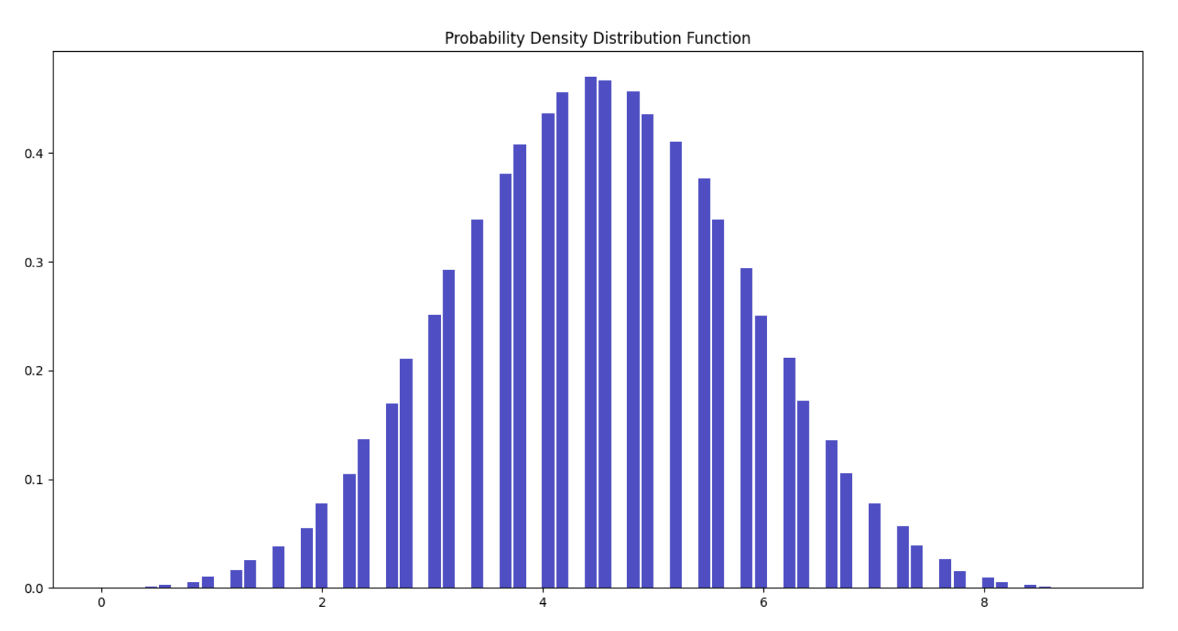

تابع توزیع چگالی احتمال متغیر بدست آمده از جمع N=5 عدد

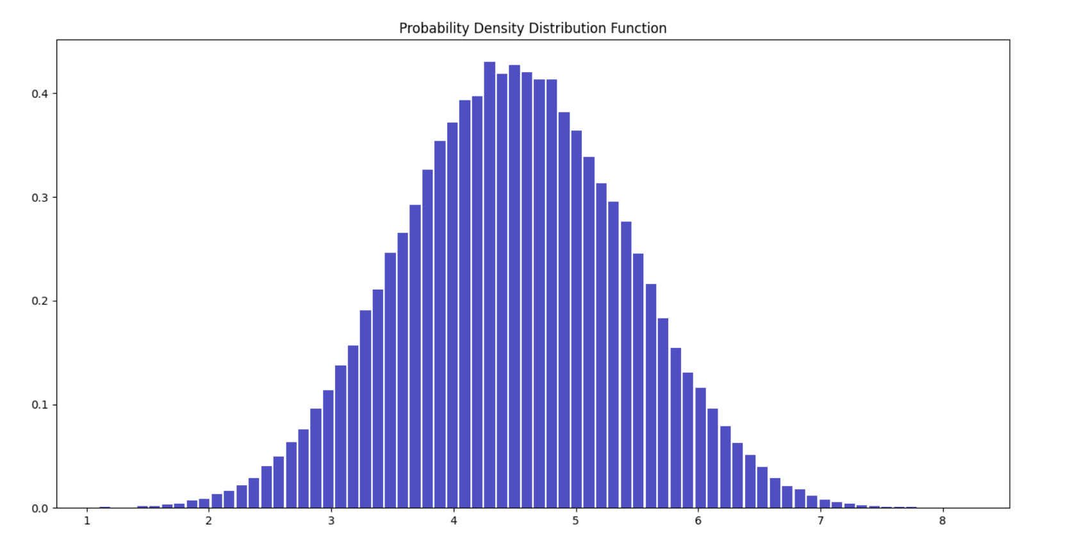

تابع توزیع چگالی احتمال متغیر بدست آمده از جمع N=10 عدد

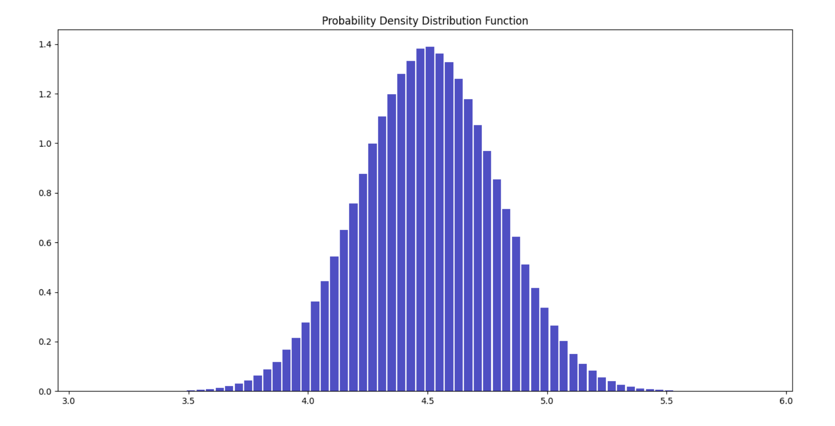

تابع توزیع چگالی احتمال متغیر بدست آمده از جمع N=100 عدد

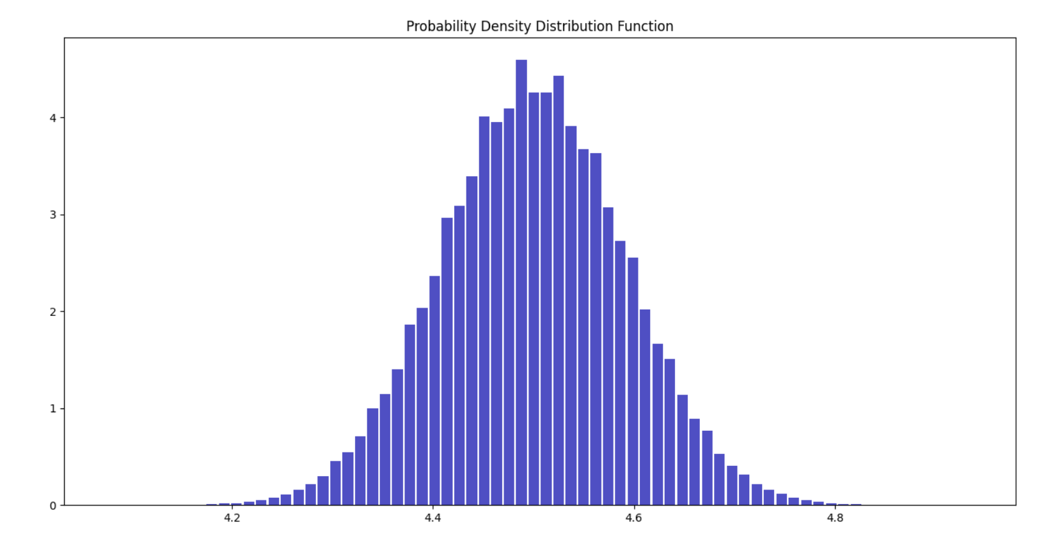

تابع توزیع چگالی احتمال متغیر بدست آمده از جمع N=1000 عدد

مطابق انتظارمان با افزایشN پهنای نسبی تابع توزیع کاهش می‌یابد. یعنی گاوسی متمرکزتر می‌شود: (در کد 6.3.2 همه را در یک قاب نمایش می‌دهم.)

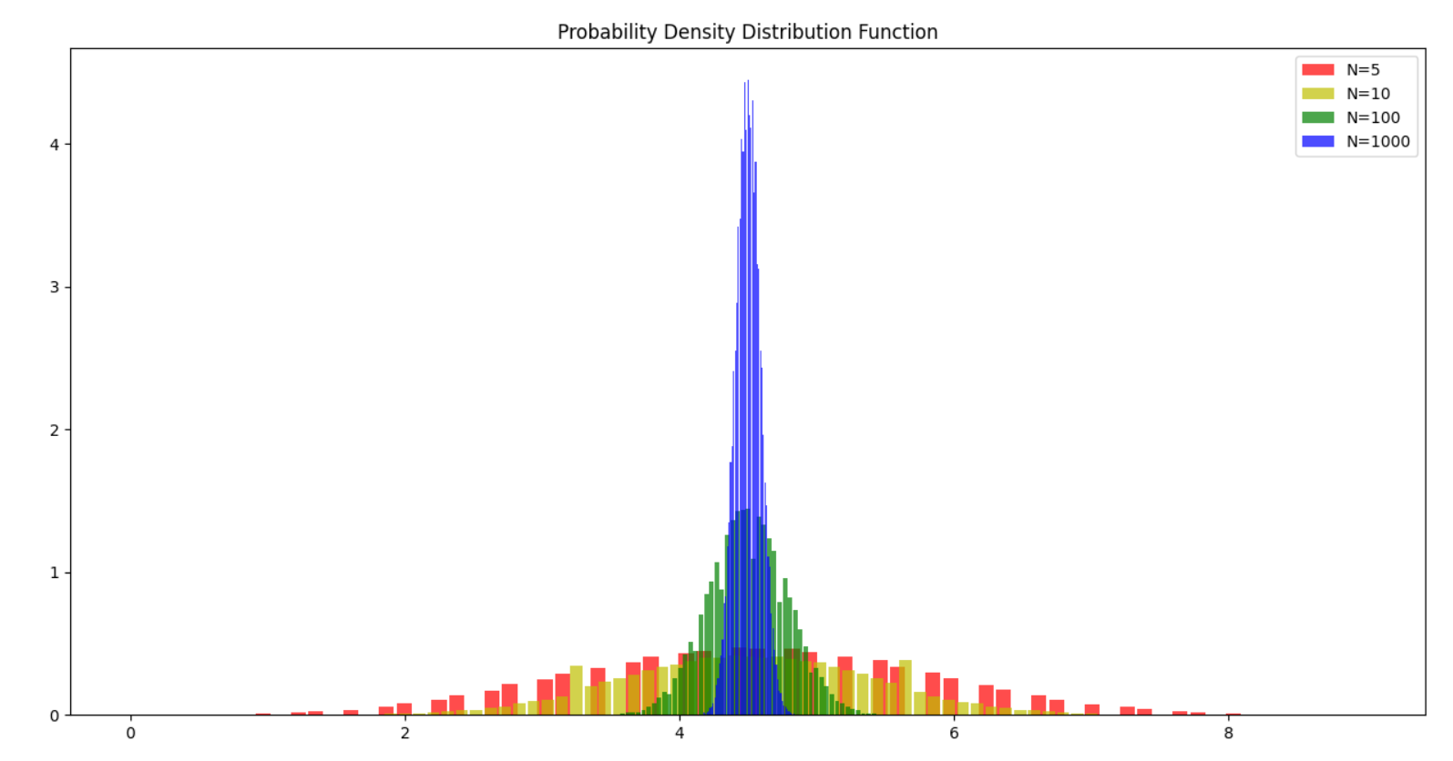

تابع توزیع چگالی احتمال متغیر بدست آمده از جمع N عدد برای مقادیر مختلف N

همان‌طور که قبلا گفته شد تولید اعداد کتره‌ای یکنواخت دقیقا همان مسئله‌ی ول‌گشت (انتخاب کاتوره‌ای و یکنواخت جهت حرکت) یا ول‌نشست (انتخاب کاتوره‌ای و یکنواخت جایگاه نشستن) است بنابراین مقصد نهایی ول‌گرد هم مانند این مسئله جمع یک سری عدد کاتوره‌ایست که با توزیع یکنواخت تولید شده‌اند و دقیقا به همین دلیل انتظار داریم که تابع توزیع چگالی احتمال مقصد نهایی ول‌گرد هم گاوسی باشد.

ساخت مولدی با توزیع گاوسی

همانند روش معرفی شده در کتاب (که محاسبات ریاضی کامل آن را انجام داده و در فایل پی‌دی‌افی با نام "تابع تبدیل" ضمیه کرده‌ام) ابتدا دو آرایه‌ی کاتوره‌ای x1 و x2 هر یک به طول 1میلیون را ایجاد می‌کنم که مقادیر این آرایه متغیرهای کاتوره‌ای بین 0 و 1 و با توزیع یکنواخت هستند. حال دو آرایه‌ی ρ و θ را با روابط زیر از روی این دو آرایه می‌سازم و نیز دو آرایه‌ی y1 و y2 را از روی دو آرایه‌ی ρ و θ می‌سازم:

θ = 2π x1

= (-2ϭ2 ln(x2) ) ^ (1/2) ρ

(برای راحتی ϭ2 را برابر 0.5 در نظر گرفته‌ام)

Y1 = ρ cos(θ)

Y2 = ρ sin(θ)

در نهایت هیستوگرام دو متغیر y1 و y2 را رسم می‌کنم و مشاهده می‌کنم هر دو به شکل زیبایی گاوسی هستند:

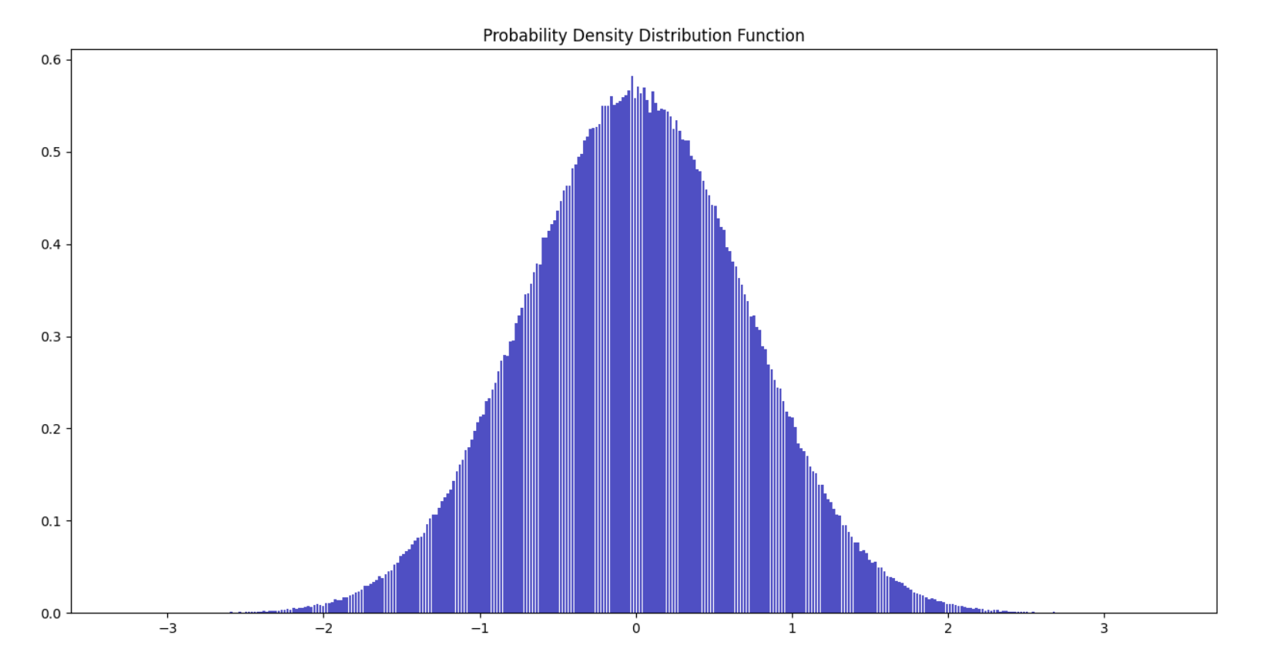

تابع توزیع چگالی احتمال متغیر y1

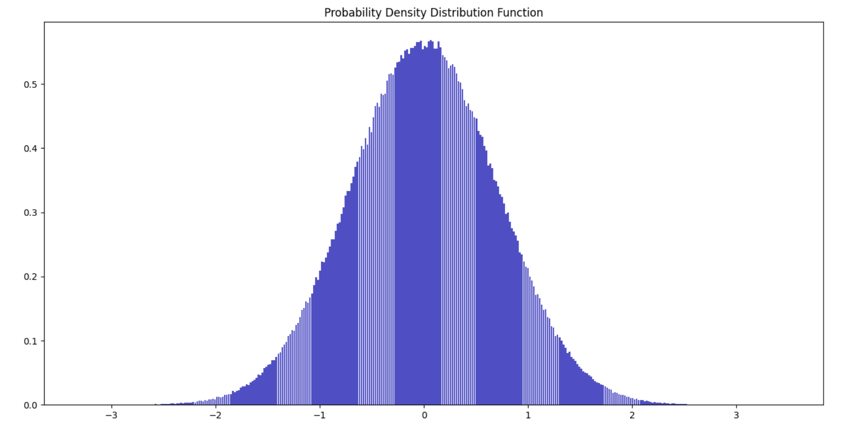

تابع توزیع چگالی احتمال متغیر y2